30.03.2020r.
Temat: Wesołe pisanki
- Wysłuchanie wiersza Doroty Gellner „Pisanki”
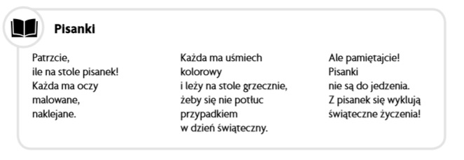
Rozmowa na temat wiersza. Jak wyglądały pisanki z wiersza? Dlaczego powinny grzecznie leżeć na stole? Dlaczego nie jemy pisanek? Z czego wykonuje się pisanki? Jakie świąteczne życzenia można złożyć drugiej osobie? Rozmowa na temat zbliżających się Świąt Wielkanocnych. Rodzic opowiada o zwyczajach związanych ze zbliżającymi się świętami, prezentuje ilustracje palm wielkanocnych, pisanek, koszyczków ze święconką.
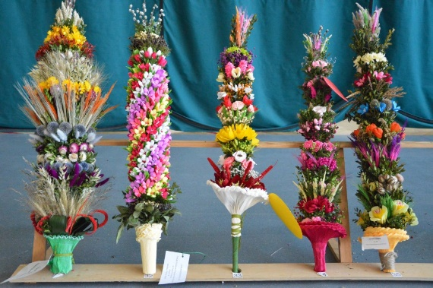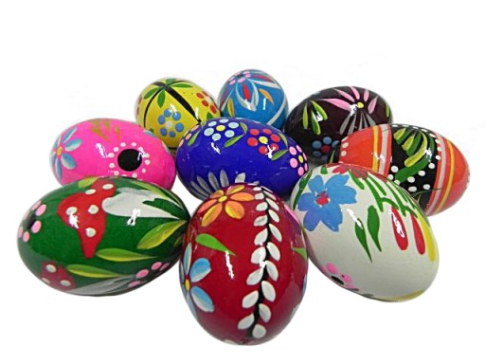
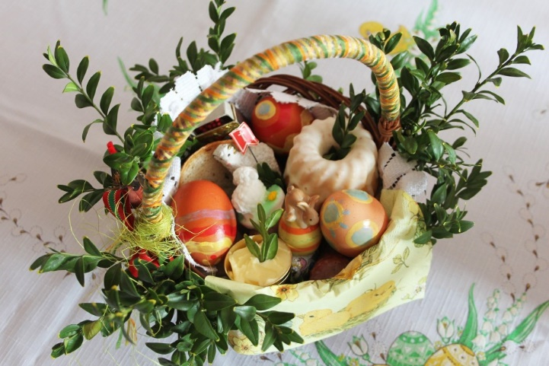

- Kolorowanie pisanki.
